РУКОВОДСТВО ПО ЭКСПЛУАТАЦИИ
(ПАСПОРТ ИЗДЕЛИЯ)

Комбинированная торцовочная пила Zitrek ZTL1800/250C

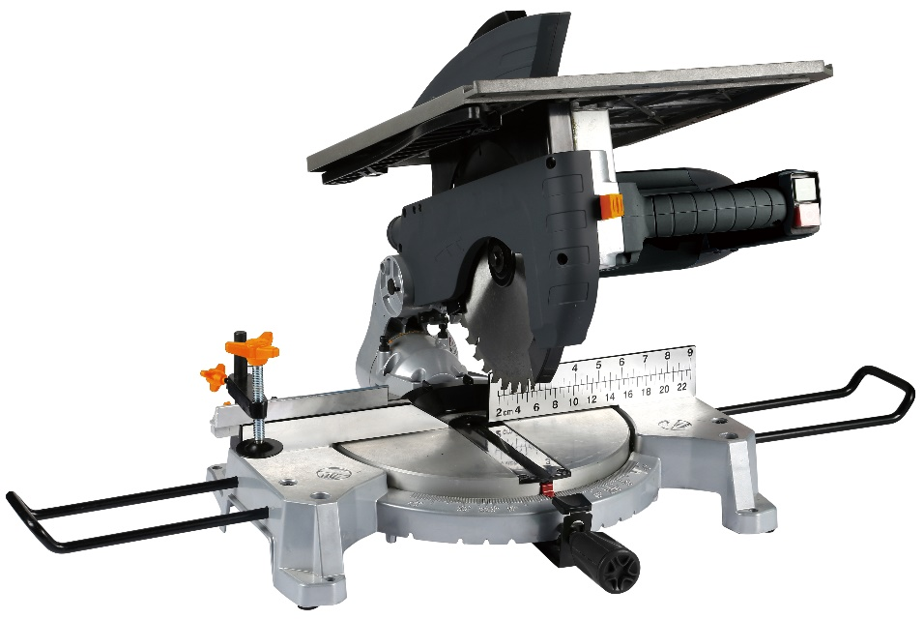

СОДЕРЖАНИЕ

- ВВЕДЕНИЕ
- ТЕХНИЧЕСКИЕ ХАРАКТЕРИСТИКИ И КОМПЛЕКТАЦИЯ
- НАЗНАЧЕНИЕ И ОБЩИЕ ХАРАКТЕРИСТИКИ
- ВНЕШНИЙ ВИД ИНСТРУМЕНТА
- ИНСТРУКЦИЯ ПО ТЕХНИКЕ БЕЗОПАСНОСТИ ЭКСПЛУАТАЦИИ ИНСТРУМЕНТА
- ОПИСАНИЕ СБОРКИ И РАБОТЫ
- СРОК СЛУЖБЫ И УТИЛИЗАЦИЯ
- УСТРАНЕНИЕ НЕИСПРАВНОСТЕЙ
- ГАРАНТИЙНЫЕ ОБЯЗАТЕЛЬСТВА

ВВЕДЕНИЕ
Настоящее руководство по эксплуатации предназначено для изучения инструмента – комбинированной торцовочной пилы (далее – инструмент) и правильной его эксплуатации. В данном руководстве по эксплуатации содержится информация, способствующая длительному и безопасному использованию инструмента.
Производитель оставляет за собой право без дополнительного уведомления вносить в руководство по эксплуатации изменения, связанные с улучшением инструмента.
Внесённые изменения будут опубликованы в новой редакции руководства по эксплуатации и на сайте компании: https://z3k.ru.
Перед началом работы с инструментом необходимо внимательно прочитать настоящее руководство по эксплуатации.
Начав работу с инструментом, покупатель подтверждает, что ознакомился с настоящим руководством по эксплуатации инструмента и берет ответственность за последствия нарушения положений настоящего руководства: правил техники безопасности, эксплуатации, хранения и утилизации инструмента.

ТЕХНИЧЕСКИЕ ХАРАКТЕРИСТИКИ

Модель | ZTL1800/250C
Мощность, Вт | 1800
Диаметр диска, мм | 250
Посадочный диаметр диска, мм | 30
Регулировка оборотов | Нет
Регулировка глубины реза | Нет
Наличие подсветки | Нет
Наличие лазера | Нет
Max глубина пропила под углом 90°, мм | 75
Max ширина пропила под углом 90°, мм | 120
Мах глубина пропила на верхнем столе, мм | 40
Плавный пуск | Нет
Поддержание постоянных оборотов под нагрузкой | Нет
Длина сетевого кабеля, м | 2м
Число оборотов в минуту | 4200
Max глубина пропила под углом 45°, мм | 50
Max ширина пропила под углом 45°, мм | 120
Размер рабочего стола | 352*416
Регулировка стола влево/вправо, ° | 45
Наклон пилы влево/вправо, ° | Только влево 45°

Торцовочная пила – 1шт
Направляющая – 1шт
Толкатель – 1шт
Винтовой зажим – 1шт
Винт поворотный – 1шт
Угольник – 1шт
Мешок для сбора пыли – 1шт
Гаечный ключ – 1шт
Шестигранный ключ – 3шт
Боковой держатель – 2шт
Руководство по эксплуатации – 1шт

КОМПЛЕКТАЦИЯ
НАЗНАЧЕНИЕ И ОБЩИЕ ХАРАКТЕРИСТИКИ
Инструмент предназначен для точной прямой резки и (только при использовании в качестве торцовочной пилы на нижнем столе) для резки дерева под углом.
Инструмент предназначен для непродолжительных работ в бытовых условиях, в районах с умеренным климатом, с характерной температурой от -10˚С до +40˚С, относительной влажностью воздуха не более 80% и отсутствием прямого воздействия атмосферных осадков и чрезмерной запыленности воздуха.
Во избежание перегрева двигателя рекомендуемое время для непрерывной работы – 15-20 минут, а затем 15 минут отдыха.
Настоящий паспорт безопасности содержит самые полные сведения и требования, необходимые и достаточные для надежной, эффективной и безопасной эксплуатации инструмента.
В связи с непрерывной деятельностью по усовершенствованию конструкции изделия изготовитель оставляет за собой право вносить в ее конструкцию незначительные изменения, не отраженные в настоящем паспортом безопасности и не влияющие на эффективную и безопасную работу инструмента.

Внешний вид
Инструмент состоит из металлического корпуса с пластиковыми деталями, с расположенным в нем двигателем. Питание электродвигателя происходит от сети.
Внимательно изучите настоящий паспорт безопасности. Изученная информация позволит Вам научиться правильно вводить в эксплуатацию инструмент и позволит избежать ошибок и опасных ситуаций.
К эксплуатации изделия допускаются только лица, достигшие совершеннолетия; имеющие навыки и/или представление о принципах работы и оперирования инструментом; находящиеся в трезвом состоянии; не под действием лекарств, вызывающих сонливость и/или снижение концентрации внимания; не имеющие заболеваний, вызывающих подобные состояния, а также иных противопоказаний для работы с инструментом.

ВНЕШНИЙ ВИД ИНСТРУМЕНТА*
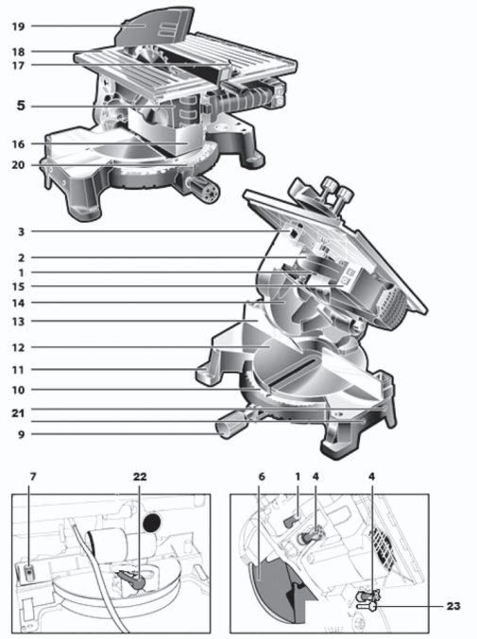
1 | Выключатель пилы в торцовочном режиме | 13 | Упор фронтальный
2 | Рукоятка основная | 14 | Кожух диска подвижный
3 | Кнопка разблокировки опускания пилы | 15 | Выключатель пилы в режиме настольной пилы (ПН)
4 | Винты фиксации подъемного стола | 16 | Вставка защитная диска
5 | Неподвижный кожух диска | 17 | Параллельная направляющая
6 | Диск пильный | 18 | Стол подъемный
7 | Гнездо крепления струбцины | 19 | Кожух защитный диска (режим ПН)
9 | Ручка фиксации поворота стола | 20 | Указатель угла поворота стола
10 | Шкала угла поворота стола | 21 | Отверстия установки удлинителя стола
11 | Основание | 22 | Рукоятка фиксации наклона головы
12 | Стол поворотный | 23 | Стопор подвижного корпуса пилы

*представлен схематично и может отличаться от рисунка
ИНСТРУКЦИЯ ПО ТЕХНИКЕ БЕЗОПАСНОСТИ
ЭКСПЛУАТАЦИИ ИНСТРУМЕНТА
Данный инструмент относится к категории силового электроинструмента и является оборудованием повышенной опасности.
Ознакомьтесь и строго соблюдайте нижеописанные правила техники безопасности.
Используйте инструмент только по его прямому назначению, указанному в руководстве по эксплуатации.
Вовремя проводите необходимое обслуживание. Любое изменение или модификация инструмента запрещается, так как это может привести к поломке и/или травмам.
Проверка инструмента
- Каждый раз перед использованием инструмента необходимо произвести его наружный осмотр на предмет целостности и отсутствия повреждений, надежности крепления узлов и деталей, целостности шнура питания.
Внимание!
Не допускается работа при любых неисправностях инструмента! Отключите инструмент от источника электропитания перед проведением любых регулировок, технического обслуживания, или при хранении.

Ус

тановленных данным паспортом.

Безопасность рабочего места
- Убедитесь в безопасности рабочего места: оно должно быть чистым и хорошо освещённым.
- Плохое освещение и захламление рабочего места могут привести к несчастным случаям.
Рабочая форма
- Используйте защитный головной убор при работе с инструментом.
- Используйте средства индивидуальной защиты органов дыхания при работе с пылеобразующими материалами.
- Всегда носите защитные очки.
- Не надевайте слишком большую широкую одежду при работе с инструментом.
Использование и уход
- Держите руки на безопасном расстоянии от движущихся деталей механизма.
- Избегайте попадания любых частей тела в движущиеся детали инструмента во время выполнения рабочих операций.
- Не оставляйте электроинструмент без присмотра во время работы механизма.
- Запрещено работать инструментом под воздействием алкоголя или лекарств, которые могут повлиять на скорость вашей реакции.
- Не работайте с инструментом, когда Вы устали или не имеете возможности контролировать рабочий процесс.
- Будьте внимательны весь период работы.
- Запрещается использовать едкие химические вещества и жидкости для чистки инструмента.
- Не прилагайте излишних усилий к инструменту. Правильно подобранный инструмент позволит выполнить работу лучше и безопаснее с производительностью, на которую он рассчитан.
- Не пользуйтесь инструментом с неисправным выключателем. Любой инструмент с неисправным выключателем опасен и должен быть отремонтирован.
- Перед выполнением регулировок, сменой принадлежностей или хранением инструмента всегда отключайте его от источника питания и/или от аккумулятора во избежание риска случайного включения инструмента.
- Используйте инструмент, принадлежности, приспособления и насадки в соответствии с данными инструкциями и в целях, для которых он предназначен, учитывая при этом условия и вид выполняемой работы. Использование электроинструмента не по назначению может привести к возникновению опасной ситуации.
Электробезопасность
- Вилка инструмента должна соответствовать сетевой розетке. Никогда не вносите никаких изменений в конструкцию розетки. При использовании инструмента с заземлением не используйте переходники. Розетки и вилки, не подвергавшиеся изменениям, снижают риск поражения электрическим током.
- Избегайте контакта участков тела с заземленными поверхностями, такими как трубы, радиаторы, батареи отопления и холодильники. При контакте тела с заземленными предметами увеличивается риск поражения электрическим током.
- Не подвергайте инструмент воздействию дождя или влаги. Попадание воды в инструмент повышает риск поражения электрическим током.
- Аккуратно обращайтесь со шнуром питания. Никогда не используйте шнур питания для переноски, перемещения или извлечения вилки из розетки. Располагайте шнур на расстоянии от источников тепла, масла, острых краев и движущихся деталей. Поврежденные или запутанные сетевые шнуры увеличивают риск поражения электрическим током.
- При использовании инструмента вне помещения, используйте удлинитель, подходящий для этих целей. Использование соответствующего шнура снижает риск поражения электрическим током.
- Если инструмент приходится эксплуатировать в сыром месте, используйте линию электропитания, которая защищена прерывателем, срабатывающим при замыкании на землю (УЗО). (Устройство Защитного Отключения). Его применение уменьшит риск поражения электрическим током.

Дополнительные правила безопасности для инструмента
Как для режима торцовочной пилы, так и для режима настольной пилы (пильного станка):
- Используйте защиту для глаз и ушей. Также должно использоваться другое подходящее индивидуальное защитное оборудование.
- НИКОГДА не используйте перчатки за исключением случаев замены лезвия пилы или обращения с грубым материалом перед эксплуатацией.
- Сохраняйте поверхность пола вокруг инструмента в хорошем состоянии и свободной от падающего материала, например, стружек и обрезков.
- Не эксплуатируйте пилу без прикрепленных защитных кожухов и расщепляющего ножа. Перед каждым использованием проверяйте правильное закрытие защитных кожухов лезвия. Не эксплуатируйте инструмент, если защитные кожухи лезвия не движутся свободно и не закрываются быстро. Никогда не закрепляйте и не привязывайте защитные кожухи лезвия в открытом положении. Любое неправильное функционирование защитных кожухов лезвия следует немедленно скорректировать.
- Сохраняйте руки чистыми и будьте внимательны, чтобы не повредить шпиндель, фланцы (особенно установочную поверхность) и шестигранный болт до установки или во время установки лезвия. Повреждение этих деталей может привести к поломке лезвия. Плохая установка может вызвать вибрацию/ биение или проскальзывание лезвия. Используйте только фланцы, предназначенные для этого инструмента.
- Тщательно проверьте лезвие перед началом эксплуатации на предмет наличия трещин и повреждений. Не используйте деформированные или треснутые лезвия пилы.
- Используйте только рекомендованные производителем лезвия пилы и следите, чтобы расщепляющий нож не был шире, чем ширина распила лезвием пилы, и не тоньше, чем тело лезвия.
- Всегда используйте рекомендованные в этом руководстве принадлежности. Использование непригодных принадлежностей, например, абразивных отрезных дисков, может привести к травме.
- Выберите правильное лезвие пилы для материала, подлежащего резке.
- Не используйте лезвия пилы, сделанные из инструментальной быстрорежущей стали.
- Чтобы уменьшить производимый шум, следует всегда быть уверенным, что лезвие острое и чистое.
- Используйте правильно заточенные лезвия пилы. Соблюдайте максимальную скорость, указанную на лезвие пилы.
- Не режьте металл, например, гвозди и винты. Перед эксплуатацией проверьте и удалите из рабочего изделия все гвозди, винты и другие посторонние предметы.
- Выбейте все твердые выпадающие сучки из рабочего изделия ПЕРЕД началом резки.
- Не используйте инструмент в присутствии огнеопасных жидкостей или газов.
- Для Вашей безопасности удалите стружки, маленькие куски и т.д. с рабочего места и поверхности стола перед подсоединением инструмента и началом эксплуатации.
- Оператор должен иметь достаточную подготовку в использовании, регулировке и управлении инструментом.
- Держите руки и сохраняйте Вашу позицию и позицию наблюдателей вне линии лезвия пилы. Избегайте контакта с лезвием, которое движется по инерции. Оно все еще может привести к серьезной травме, также никогда не приближайтесь к лезвию пилы.
- Будьте внимательны все время, в особенности во время повторных монотонных операций. Не полагайтесь на обманчивое чувство безопасности. Лезвия являются очень непростительными.
- Убедитесь в том, что фиксатор вала высвобожден перед тем, как включать инструмент.
- Перед использованием инструмента на с рабочей заготовкой дайте ему немного поработать. Наблюдайте за вибрацией и колебаниями, которые могут указывать на плохую установку или плохо сбалансированное лезвие.
- Перед резкой подождите, пока лезвие не наберет полную скорость.
- Инструмент не должен использоваться для долбления, фальцевания или шпунтования.
- Избегайте удаления любых обрезков или других частей рабочего изделия из зоны резки пока инструмент движется, и головка пилы не остановилась.
- Немедленно остановите эксплуатацию, если Вы заметите что-нибудь необычное.
- Выключите инструмент и подождите, пока лезвие пилы не остановится перед тем, как передвигать рабочее изделие или изменять установки.
- Отсоедините инструмент от сети перед заменой лезвия, техобслуживанием или, когда инструмент не используется.
- Некоторые типы пыли, получающиеся при работе, содержат химические вещества, которые могут вызывать раковые заболевания, врожденные дефекты или другие повреждения репродуктивных функций. Например, такие химические вещества включают:
  - свинец из красок, содержащих свинец,
  - мышьяк и хром из химически обработанных пиломатериалов.
- Ваш риск от таких воздействий различается в зависимости от того, как часто Вы выполняете работу такого типа. Чтобы уменьшить воздействие этих химических веществ на Вас: работайте в хорошо вентилируемых помещениях и работайте с апробированным оборудованием, обеспечивающим безопасность работ, таким как пылезащитные маски, специально разработанные для фильтрации микроскопических частиц.
- При распиливании присоедините инструмент к пылесобирающему устройству.

При использовании в режиме торцовочной пилы:
- Не используйте пилу для резки материалов, отличных от дерева, алюминия или подобных материалов.
- Не выполняйте операции свободной рукой при резке рабочего изделия в области, близкой к лезвию пилы. Во время всех операций рабочее изделие должно быть надежно зафиксировано на поворотной основе и направляющей планке.
- Убедитесь в том, что поворотная основа правильно закреплена так, что она не будет передвигаться во время работы.
- Убедитесь в том, что кронштейн надежно зафиксирован во время наклонной резки. Завинтите рычаг по часовой стрелке, чтобы зафиксировать кронштейн.
- Убедитесь в том, что лезвие в самом нижнем положении не контактирует с поворотной основой и не контактирует с рабочим изделием перед тем, как включать инструмент.
- Крепко удерживайте ручку. Знайте, что пила немного двигается вверх и вниз во время запуска и остановки.
- Когда доска с пропилом износится, замените ее.

При использовании в режиме настольной пилы (пильного станка):
- Не выполняйте никакие операции свободной рукой. Свободной рукой означает использование Ваших рук для поддержки рабочего изделия или направления рабочего изделия вместо направляющей планки.
- Убедитесь в том, что кронштейн надежно зафиксирован в рабочем положении. Завинтите рычаг по часовой стрелке, чтобы зафиксировать кронштейн.
- Используйте толкающую палку или толкающий блок, чтобы избежать работы с руками и пальцами, расположенными близко к лезвию пилы.
- Убедитесь в том, что стол пильного станка надежно зафиксирован на нужной высоте.
- Убедитесь в том, что лезвие не контактирует с расщепляющим ножом и рабочим изделием перед тем, как включать инструмент.
- Всегда храните толкающую палку, когда она не используется.
- Обратите особое внимание на инструкции по предотвращению риска ОТДАЧИ. ОТДАЧА – это внезапная реакция на защемленное, зажатое или не коаксиальное лезвие пилы. ОТДАЧА вызывает отброс рабочего изделия от инструмента назад по направлению к оператору. ОТДАЧА МОЖЕТ ПРИВЕСТИ К СЕРЬЕЗНОЙ ТРАВМЕ. Чтобы избежать ОТДАЧИ: сохраняйте лезвия острыми; сохраняйте направляющую планку параллельной лезвию; сохраняйте расщепляющий нож и защитный кожух прикрепленными и правильно функционирующими; не высвобождайте рабочее изделие до тех пор, пока Вы не протолкнули его полностью через лезвие; и не распиливайте рабочее изделие, которое перекручено, покороблено или не имеет прямых кромок, чтобы перемещать вдоль планки.
- Избегайте резкой, быстрой подачи. Подавайте как можно медленнее при резке твердых рабочих изделий. Не сгибайте и не перекручивайте рабочее изделие во время подачи. Если лезвие застряло или зажалось в рабочем изделии, немедленно выключите инструмент. Отсоедините инструмент от сети. Затем устраните зажим.

Нарушение техники безопасности или неправильное использование данного инструмента могут привести к серьезным травмам создать опасность возникновения пожара или взрыва.
Примечание:
Хранить инструмент необходимо в закрытых или других помещениях с естественной вентиляцией, где колебания температуры и влажность воздуха существенно меньше, чем на открытом воздухе в районах с умеренным и холодным климатом, при температуре не выше +40°С и не ниже -50°С, относительной влажности не более 80% при +25°С, что соответствует условиям хранения 5 по ГОСТ 15150-89.
Транспортировать инструмент можно любым видом закрытого транспорта в упаковке производителя или без нее, с сохранением изделия от механических повреждений, атмосферных осадков, воздействия химически-активных веществ и обязательным соблюдением мер предосторожности при перевозки хрупких грузов, что соответствует условиям перевозки 8 по ГОСТ 15150- 89.
ОПИСАНИЕ СБОРКИ И РАБОТЫ
Перед первым использованием
- Достаньте комбинированную торцовочную пилу и все детали из упаковки. Очистите инструмент и детали от защищающих материалов.
- Убедитесь, что все детали на месте.
- Утилизируйте упаковочные материалы или храните их в недоступном для детей месте. Пластиковые пакеты и т.д. могут стать смертельно опасной игрушкой для детей.
Установка
- Во время работы пила должна быть прочно прикреплена к твердой и ровной поверхности. Если машина просто установлена на верстаке и не прикреплена, она может сдвинуться во время работы – это травмоопасно.
- Полностью выдвиньте рабочий упор в задней части инструмента.
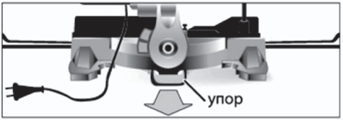
- Установите изделие на ровной горизонтальной поверхности и, при необходимости, закрепите его через отверстия в основании.
- Перед подключением машины к электросети, пожалуйста, убедитесь, что напряжение сети соответствует техническим характеристикам инструмента.
Перевод изделия в режим Пила Настольная (ПН)
Внимание!
Перед сменой режима убедитесь, что инструмент отключен от источника питания!

Ус

тановленных данным паспортом.

- Установите стол поворотный (12) в исходное положение, для чего отпустите рукоятку (9), поверните стол в положение 0° и затяните рукоятку (9).
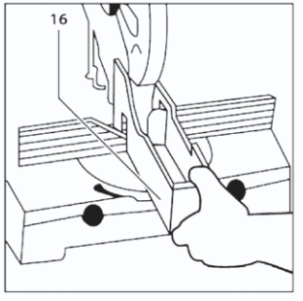
- Поднимите подвижной корпус пилы в вертикальное положение, освободив стопор (23).
- Установите на стол поворотный (12) защитную вставку диска (16), зацепив ее за выступы упора (13) и обеспечив совпадение выступа вставки с пазом в столе. Отсутствие защитной вставки (16) не позволяет зафиксировать подвижный корпус пилы в нижнем положении.
- Нажав на кнопку разблокировки (3), опустите подвижный корпус пилы вниз до упора. Зафиксируйте его положение, утопив стопор (23).
- Инструмент переведен в режим ПН.

Перевод инструмента в режим Пила Торцовочная (ПТ)
- Поверните стол (12) в нулевое положение и затяните рукоятку (9).
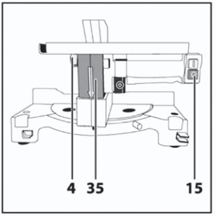
- Отпустите винты-фиксаторы (4) и максимально поднимите рабочий стол (18). Зафиксируйте стол, затянув крепления (4). Если подъемный стол (18) не находится в крайнем верхнем положении, разблокировка подвижного корпуса пилы невозможна.
- Установите голову пилы в вертикальное положение, для чего прижмите ее вниз, оттяните стопор (23) и, придерживая рукоятку (2), дайте возможность голове под действие пружины переместиться в верхнее положение. Отпустите стопор (23).
- Снимите защитную вставку (16).
- Инструмент переведен в режим ПТ.

ПРИМЕЧАНИЕ: Инструмент автоматически переключает выключатели с (1) на (15) и обратно при переводе пилы из одного режима в другой.
Инструмент точно отрегулирован на заводе, однако при транспортировке винты могут ослабнуть и точность установки нарушится. Для предотвращения брака в работе перед началом эксплуатации проверьте следующие настройки:
- Угол установки ограничительного упора наклона 0°. Угол проверяйте в режиме ПТ угольником между плоскостью диска и поверхностью поворотного стола.
- Угол установки ограничительного упора наклона 45°. Угол проверяйте в режиме ПТ только после установки ограничительного упора наклона на 0°. Угол проверять по шкале наклона, наклонив голову пилы до упора влево.
- Угол установки фронтального упора. Угол проверяйте в режиме ПН угольником между плоскостями диска и фронтального упора при установленном в положении 0° поворотном столе.
Установка диска
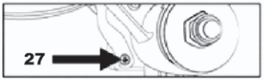
На вашем инструменте установлен стандартный пильный диск по дереву. При необходимости замены диска на новый или на диск для других работ выполните следующие действия:
- Выньте вилку кабеля питания пилы из розетки.
- Переведите изделие в режим ПТ.
- Отпустите винт (27) и отведите подвижный защитный кожух (14) диска.
- Заблокировав фланец наружный диска (26) ключом (24), отверните болт (25) крепления пильного диска шестигранным ключом, поворачивая его по часовой стрелке (левая резьба).
Внимание!
Диск остро заточен. Будьте внимательны при операциях с ним. Используйте защитные перчатки.

Ус

тановленных данным паспортом.

- Снимите наружный фланец (26), затем снимите с вала пильный диск (6) и извлеките его из изделия.

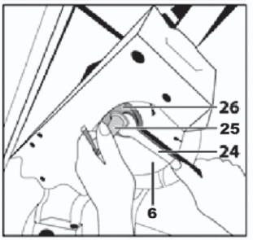
- Установите новый пильный диск в обратной последовательности действий.
Внимание!
Направление вращения диска (указано на самом диске) должно совпадать с направлением вращения шпинделя (указано на кожухе диска)

Ус

тановленных данным паспортом.

- Установите наружный фланец (26). Затяните болт вращением против часовой стрелки, удерживая фланец ключом (24).
- Верните подвижный кожух (14) на его место и закрепите винтом (27).
Внимание!
Помните, что твердосплавные напайки на зубьях пильного диска хрупки, крайне внимательно обращайтесь с пильным диском избегая ударов по напайкам, падений пильного диска. Перед установкой диска внимательно осмотрите каждую напайку. На них не должно быть трещин и сколов. После установки пильного диска при работе не следует стоять в плоскости его вращения.

Ус

тановленных данным паспортом.

Фиксация заготовки
- Для надежной фиксации заготовки при пилении на фронтальном упоре (13) предусмотрены гнезда (7) для крепления струбцины.
- Вставьте стержень струбцины в гнездо и затяните винт на задней стороне гнезда для закрепления стержня.
- Отрегулируйте струбцину в соответствии с размером и формой заготовки. Струбцина может быть установлена в упоре как слева, так и справа от пильного диска.

ВНИМАНИЕ! Всегда надежно и правильно фиксируйте заготовку при пилении. Отсутствие жесткой фиксации заготовки при пилении может стать причиной повреждения инструмента и порчи заготовки, а также травмировать оператора.
ВНИМАНИЕ! Убедитесь в том, что никакие элементы инструмента не касаются струбцины при опускании и наклоне подвижного корпуса пилы. Если пила задевает струбцину, последнюю, возможно, следует перенести на другую сторону стола.

При необходимости принудительного отвода пыли подключите к патрубку пылеотвода мешок для сбора пыли или шланг пылесоса, при необходимости используя соответствующий переходник (в комплект не входит).

При необходимости транспортировки пилы переведите ее в положение ПН.

Подготовка к работе

В режиме Пила Настольная (ПН)
- Установка необходимой глубины пиления: отпустите винты-фиксаторы (4) и установите высоту стола в соответствии с необходимой глубиной пиления.
- Затяните винты.

Примечание. Глубина пропила определяется как перпендикуляр от поверхности подъемного стола (18) до вершины самого верхнего зуба.
Установка (при необходимости) параллельной направляющей:
- Установите направляющую транспортира в соответствующий паз на переднем или правом крае стола.
- Установите на транспортир параллельную направляющую (17), вставив шляпки винтов фиксатора в паз упора. Затяните барашковые гайки.
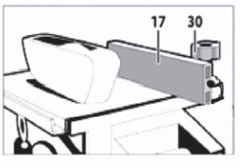
- Установка необходимой ширины пиления: отпустите винт(ы) (30), по шкале подъемного стола (18) установите необходимую ширину пиления и затяните винт(ы).
- Установка необходимого угла пиления: отпустите винт (30), по шкале транспортира установите необходимую ширину пиления и затяните винт.

В режиме Пила Торцовочная (ПТ)
- Приведите изделие в необходимое положение пиления.
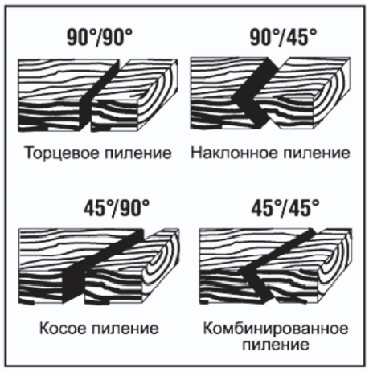
Торцевое пиление.
- Ослабьте винт (9) фиксации поворотного стола. Нажав кнопку винта (9), поверните стол до совмещения указателя поворота, установленного на поворотном столе, с делением 0° на шкале (10) угла поворота, нанесенной на станине. Отпустив кнопку винта (9), зафиксируйте положение винтом (9) фиксации поворотного стола.
Наклонное пиление.
- С помощью вашего инструмента можно пилить левым наклоном под углом от 0° до 45°. Отпустите ручку (22) фиксации угла наклона и установите по шкале заданный угол наклона. Зафиксируйте его, затянув ручку.
Косое пиление.
- Изделие позволяет производить косое пиление под углом 45° влево и вправо. Для выполнения косого пиления поверните стол (12) на необходимый угол согласно описанному выше.
Комбинированное пиление.
- Комбинированное пиление – это процесс, при котором пиление происходит одновременно под косым и наклонными углами. Комбинированное пиление может осуществляться под наклонными углами от 0° до 45° влево и косыми углами от 0° до 45° влево и вправо.
Внимание!
Всегда фиксируйте изделие в заданных углах винтами фиксации наклона головы и поворота стола.

Ус

тановленных данным паспортом.

Перед началом работы
- Убедитесь, что пильный диск не имеет механических повреждений, надежно закреплен на валу и не заблокирован.
- Уберите ключи и другие предметы от вращающихся частей изделия.
- Приготовьте обрабатываемую заготовку и убедитесь в отсутствии в ней металлических предметов (гвоздей, шурупов и т.п.).
- Надежно зафиксируйте (в режиме ПТ) обрабатываемую заготовку. Примите меры, чтобы исключить отгибание (вызывает неровное отламывание или травмы при падении) надрезанной заготовки. Установите, при необходимости, прилагаемые удлинители стола, установив их в отверстия (21) на корпусе, и зафиксируйте винтами.
- Не включая вращение, проверьте до и после крепления заготовки, что при опускании пилы детали фронтального упора и струбцины не попадают в зону действия пильного диска.
- Приготовьте и наденьте средства защиты (очки, перчатки, наушники).

Порядок работы
- Подключите инструмент к электрической сети.
Внимание!
Во избежание травм и повреждений перед подключением инструмента убедитесь, что клавиши выключателей (1) (в режиме ПТ) и (15) (в режиме ПН) находятся в выключенном положении.

Ус

тановленных данным паспортом.

В режиме Пила Торцовочная (ПТ)
- Положите заготовку на рабочий стол, зафиксируйте ее (при необходимости) струбциной.
- Для включения пилы нажмите и удерживайте клавишу выключателя (1).
ПРИМЕЧАНИЕ. Во избежание повреждения изделия и выхода его из строя не начинайте работу до полной раскрутки диска.
- Нажав кнопку (3) блокировки головы, опустите ее для начала пиления.
Внимание!
Во избежание травм и повреждений при опускании головы не откидывайте кожух диска вручную – от откроется автоматически. НИКОГДА не снимайте защитный кожух и не держите его открытым. НИКОГДА не используйте инструмент с неисправным защитным кожухом или без него.

- По окончании пиления выключите изделие, отпустив выключатель (1), и дождитесь полной остановки диска, прежде чем вернуть голову в верхнее положение.
Внимание!
В процессе наклонного пиления может случиться, что отпиленный кусок останется около боковой поверхности диска. Если диск поднимать в то время, пока он вращается, то этот кусок может зацепиться за зубья диска, что приведет к его выбрасыванию с большой скоростью.

В режиме Пила Настольная (ПН)
- Для включения пилы нажмите кнопку «I» выключателя (15).
ПРИМЕЧАНИЕ. Во избежание повреждения изделия и выхода его из строя не начинайте работу до полной раскрутки диска.
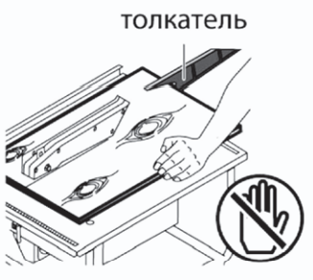
ПРИМЕЧАНИЕ. Выключатель изделия – электромагнитного типа. При пропадании напряжения сети и последующем его появлении инструмент не включится самостоятельно. Для включения инструмента в этом случае повторно нажмите кнопку «I».
- Положите один конец заготовки на рабочий стол, прижмите ее к направляющей (при отрегулированных ширине и угле пиления) и начните подачу (с помощью толкателя) заготовки к диску. При подаче заготовки всегда используйте толкатель для большей безопасности.
Внимание!
Во избежание травм и повреждений при опускании головы не откидывайте кожух диска вручную – от откроется автоматически.

Рекомендации по эксплуатации
- Убедитесь, что напряжение Вашей сети соответствует номинальному напряжению инструмента.
- Включайте инструмент только тогда, когда вы готовы к работе.
- Перед первым использованием инструмента включите его и дайте поработать вхолостую 10-20 секунд. Если в это время вы услышите посторонний шум, почувствуете повышенную вибрацию или запах гари, выключите инструмент. Отсоедините кабель питания и установите причину этого явления. Не включайте изделие, пока не будет найдена и устранена причина неисправности.
- Изделие предназначено для пиления ТОЛЬКО заготовок из дерева и его производных материалов (фанера, ДСП, ДВП, МДФ, ламинированные панели). При использовании специализированных пильных дисков допускается пиление тонких листовых пластиков и тонкостенного алюминиевого профиля. ЗАПРЕЩАЕТСЯ распиливать иные материалы (металл, керамика, камень), а также устанавливать иные диски (алмазные, абразивные и т.д.), диски с размерами, отличающимся от указанных в характеристиках, поврежденные диски: со сколами, выкрошенными зубьями, трещинами, искривлённые, затупленные.
- При заклинивании диска немедленно выключите пилу и выньте кабель питания из сети, примите меры к освобождению диска.
- При пилении всегда крепко удерживайте заготовку.
- При работе с изделием следите за оборотами двигателя. Падение оборотов на 20% и более свидетельствует о перегрузке. В этом случае необходимо снизить скорость подачи заготовки.
- По окончании работы выключите изделие, отпустив клавишу выключателя (1) в режиме ПТ или нажав кнопку «0» выключателя (15) в режиме ПН. Отключите изделие от сети.
- ВНИМАНИЕ! После отключения инструмента пильный диск еще некоторые время продолжает вращаться. Кроме того, во время работы он сильно нагревается. НЕ ПРИКАСАЙТЕСЬ к нему до полной остановки и остывания.

Периодическое обслуживание
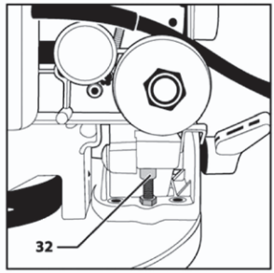
ВНИМАНИЕ! Все работы по настройке и замене элементов производите ТОЛЬКО при отключенном от сети инструменте.
В процессе эксплуатации необходима периодическая регулировка настроек пилы.

Регулировка угла наклона пиления 0°
Ослабьте рукоятку (22), приведите голову в вертикальное положение и, используя угольник, установите пильный диск на угол 90° относительно поворотного стола (10) регулировкой упорного винта (32).
По достижении необходимого результата регулировки ослабьте установочный винт указателя угла наклона, совместите стрелку указателя с делением 0° на шкале угла наклона. Зафиксируйте указатель винтом.

Регулировка угла пиления 45°
Ослабьте рукоятку (22), приведите голову в крайнее наклонное положение, ослабьте стопорную гайку упорного винта (33) и, используя угломер, регулировкой болта установите пильный диск на угол 45° относительно поворотного стола (10). Затяните стопорную гайку.

Регулировка угла скоса 0° при торцевом пилении
Шкала угла поворота (10) на основании пилы позволяет приблизительно установить угол скоса. Для точной настройки угла скоса используйте угломер. Для точной настройки угла скоса 0° ослабьте винты крепления фронтального упора, не нажимая кнопку включения, опустите подвижный корпус пилы. Используя угольник, установите угол 90° между фронтальным упором и пильным диском. Закрепите фронтальный упор, затянув установочные болты.
ПРИМЕЧАНИЕ. При установке различных углов скоса делайте пробное пиление. Проверьте результат пиления с использованием средств измерения.

Техническое обслуживание и чистка
- Перед обслуживанием или чисткой обязательно выньте вилку из розетки.
- Регулярно чистите инструмент после каждого использования. Производите чистку влажной тряпкой. Не используйте моющие средства. Не мойте электроинструмент под водой.
- После каждого использования удаляйте опилки и мусор.
- Храните инструмент в сухом месте, избегая попадания в него пыли и грязи.
СРОК СЛУЖБЫ И УТИЛИЗАЦИЯ
При соблюдении требований, указанных в настоящем руководстве по эксплуатации и в гарантийном талоне, срок службы товара составляет 3 года.
По окончании срока службы возможно использование инструмента по назначению, если его состояние отвечает требованиям безопасности и инструмент не утратил свои функциональные свойства.
Не выбрасывайте инструмент, а также комплектующие и составные детали в бытовые отходы! Отслуживший свой срок инструмент должен утилизироваться в соответствии с Вашими региональными нормативными актами по утилизации электроинструментов и аккумуляторных батарей.
За подробной информацией о пунктах по сбору электроинструментов и аккумуляторных батарей обращайтесь в свой административный округ, в местную службу по переработке отходов или в магазин, в котором был куплен инструмент.

УСТРАНЕНИЕ НЕИСПРАВНОСТЕЙ
Возможные неисправности
Неисправность | Вероятная причина
Одновременное сгорание якоря и статора | Работа с перегрузкой электродвигателя.
Сгорание якоря с оплавлением изоляционных втулок.
Сгорание статора с одновременным оплавлением изоляционных втулок якоря.
Коррозия деталей изделия. | Небрежное обращение с инструментом при работе и хранении.
Проникновение внутрь инструмента жидкостей частиц строительных смесей, материалов
Механическое повреждение корпуса, узлов, деталей
Сильное загрязнение инструмента как внешнее, так и внутреннее
Возможные неисправности и методы их устранения
Неисправность | Вероятная причина | Действия по устранению
Двигатель не включается | Нет напряжения в сети питания | Проверьте наличие напряжения в сети питания
 | Неисправен выключатель | Обратитесь в специализированный сервисный центр для ремонта
 | Неисправен шнур питания
 | Изношены щетки
Повышенное искрение щеток на коллекторе | Изношены щетки | Обратитесь в специализированный сервисный центр для ремонта
 | Загрязнен коллектор
 | Неисправны обмотки ротора
 | Рабочий инструмент плохо закреплен | Закрепите правильно рабочий инструмент
Повышенная вибрация, шум, люфт пильного диска | Неисправны подшипники | Обратитесь в специализированный сервисный центр для ремонта
 | Износ зубьев ротора или шестерни
 | Диск разбалансирован (часть напаек сколота) | Замените диск
 | Пильный диск изношен
 | Пильный диск плохо закреплен | Затяните фланцевый болт
Появление дыма и запаха горелой изоляции | Неисправность обмоток ротора или статора | Обратитесь в специализированный сервисный центр для ремонта
Двигатель перегревается | Загрязнены окна охлаждения электродвигателя | Прочистите окна охлаждения электродвигателя, предварительно отключив инструмент от сети питания
 | Электродвигатель перегружен | Снимите нагрузку и в течение 2-3 минут обеспечьте работу инструмента на холостом ходу при максимальных оборотах
 | Неисправен ротор | Обратитесь в специализированный сервисный центр для ремонта

Двигатель не развивает полную скорость и не работает на полную мощность | Низкое напряжение в сети питания | Проверьте напряжение в сети
 | Сгорела обмотка или обрыв в обмотке | Обратитесь в специализированный сервисный центр для ремонта
 | Слишком длинный удлинительный шнур | Замените удлинительный шнур на более короткий
Пила остановилась при работе | Пропало напряжение сети | Проверьте напряжение в сети
 | Двигатель перегружен | Ослабьте усилие подачи диска
 | Диск проворачивается на валу | Затяните крепление диска
 | Обмотки сгорели или обрыв в обмотке | Обратитесь в сервисный центр
Результат пиления неудовлетворительный | Пильный диск затуплен или поврежден | Замените диск
 | Диск плохо закреплен | Затяните крепление диска
 | Недостаточная мощность или обороты двигателя | Обратитесь в сервисный центр
Пильный диск заклинивает в пропиле, подгорели стенки пропила | Неправильная эксплуатация | Следуйте правилам, указанным в руководстве
 | Пильный диск затуплен | Замените диск
 | Пильный диск не соответствует выполняемой работе | Используйте пильный диск с соответствующими характеристиками

Ошибки пользователя, ведущие к отказам
Действия, ведущие к отказу | Признак | Последствия
Перегруз | Повышенная температура корпуса, редуктора | Одновременный выход из строя статора, ротора
Продолжительная работа без перерывов на охлаждение | Повышенная температура корпуса, редуктора | Выход из строя статора, ротора

ГАРАНТИЙНЫЕ ОБЯЗАТЕЛЬСТВА

Гарантийный срок эксплуатации инструмента составляет 12 месяцев со дня продажи розничной сетью (магазином). Если инструмент эксплуатировался в коммерческих целях (профессионально), срок гарантии составляет 1 месяц со дня продажи.

Гарантийный ремонт осуществляется при соблюдении следующих условий:
1. Наличия кассового чека.
2. Предоставление неисправного инструмента в комплекте с аккумуляторным блоком и зарядным устройством в чистом виде.

Гарантийное обслуживание не предоставляется:
- На инструмент, у которого неразборчив или изменен серийный номер (при наличии;
- На последствия самостоятельного ремонта, разборки, чистки и смазки инструмента в гарантийный период (не требуемые по инструкции эксплуатации), о чем свидетельствуют, например, заломы на шлицевых частях крепежа корпусных деталей;
- На неисправности, возникшие в результате несообщения о первоначальной неисправности;
- На инструмент, который эксплуатировался с нарушениями инструкции по эксплуатации или не по назначению;
- На повреждения, дефекты, вызванные внешними механическими воздействиями, воздействием агрессивных средств и высоких температур или иных внешних факторов, таких как дождь, снег, повышенная влажность и др.;
- На неисправности, вызванные попаданием в инструмент инородных тел, небрежным или плохим уходом, повлекшими за собой выход из строя инструмента;
- На неисправности, возникшие вследствие перегрузки, повлекшие за собой выход из строя двигателя или других узлов и деталей, а также вследствие несоответствия параметров электросети номинальному напряжению;
- На неисправности, вызванные использованием неоригинальных запасных частей и принадлежностей;
- На недостатки изделий, возникшие вследствие эксплуатации с не устраненными иными недостатками;
- На недостатки изделий, возникшие вследствие технического обслуживания и внесения конструктивных изменений лицами, организациями, не являющимися авторизованными сервисными центрами;
- На естественный износ изделия и комплектующих в результате интенсивного использования;
- На такие виды работ, как регулировка, чистка, смазка, замена расходных материалов, а также периодическое обслуживание и прочий уход за изделием, оговоренным в Руководстве (Инструкции по эксплуатации);
- Предметом гарантии не является неполная комплектация изделия, которая могла быть обнаружена при продаже изделия;

Гарантия не распространяется комплектующие и составные детали, являющиеся расходными и быстроизнашивающимися, к которым относятся:
- оснастка (сменные принадлежности), входящие в комплектацию или устанавливаемые пользователем, например, биты, удлинители, перемешивающие насадки и прочая сменная оснастка;
-аккумуляторные блоки.
Перечень сервисных центров Вы можете посмотреть на сайте: https://z3k.ru/service/
Перейти по ссылке можно отсканировав QR код:

Экспортер/Изготовитель: Ningbo Xiecheng Power Tools Co.,Ltd.
Адрес экспортера/изготовителя: Chunhu Town，Fenghua District, Ningbo City, Zhejiang Province, China
Импортер: ООО "ЗИТРЕК РУС"
Адрес импортера: 107078, Москва г, Новорязанская ул, дом 18
Тел. +7 (905) 518-81-22
E-mail: info@z3k.ru
Сделано в Китае
Дата производства указана на индивидуальной упаковке.
Изделие соответствует требованиям:
ТР ТС 004/2011 «О безопасности низковольтного оборудования»;
ТР ТС 010/2011 «О безопасности машин и оборудования»;
ТР ТС 020/2011 «Электромагнитная совместимость технических средств».

